ЕКОЛОГИЈА лекције у уџбенику 112-128.стране
ПОНОВИМО ШТА СМО НАУЧИЛИ !
1.Објасни грађу екосистема?Објасни делове/ сваки појам/ који граде сваки екосистем?
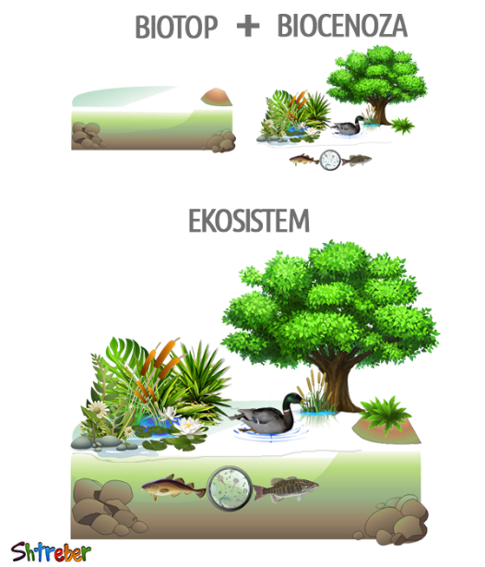
2.Шта су пирамиде исхране, шта се представља помоћу њих?
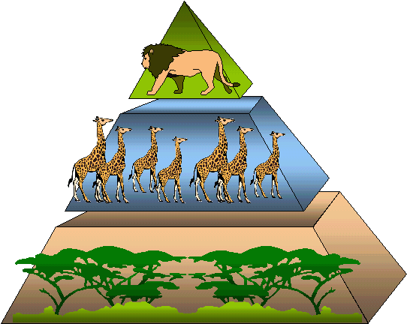
3.Састави ланац исхране користећи организме приказане на слици пирамиде исхране?
4.У којем правцу се хранљиве супстанце преносе кроз ланац исхране?
5.Објасни слику?
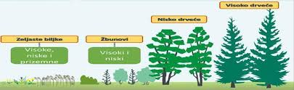

6.Објасни начине исхране чланова ланца исхране ?
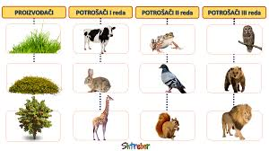
7.Објасни утицаје акције, реакције и кооакције на примеру?
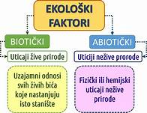
Ваше одговоре можете да ми шаљете на мејл andrijana.jeremic2708@gmail.com Опростите ако приметите грешке у куцању текста.Желим вам срећан рад.
ОБАВЕЗНО УКУЦАЈТЕ ВАШЕ ИМЕ , ПРЕЗИМЕ И ОДЕЉЕЊЕ НА ПОЧЕТКУ ВАШЕГ РАДА
Напишите и да ли су задаци превише тешки, да ли их је превише.
Наставница биологије Андријана Јеремић

